Istruzioni inoltro Questionario Anagrafe Servizi

Sommario
Avvio procedura inoltro questionario 2
Modalità firma digitale 3
Invio del questionario 5
Verifica esito dell’invio 6

Avvio procedura di inoltro questionario
Una volta che avrete completato la procedura di compilazione del questionario e avrete ottenuto il file pdf contenente le informazioni potete procedere al suo inoltro alla Regione Marche, facendo click sul pulsante
[Vai alla compilazione del questionario]
Verrete instradati sul sistema Procedimarche, raggiungibile anche direttamente al url:
https://procedimenti.regione.marche.it/Pratiche/Avvia/11234
Vi verranno richieste alcune informazioni necessarie per il corretto inoltro del questionario.
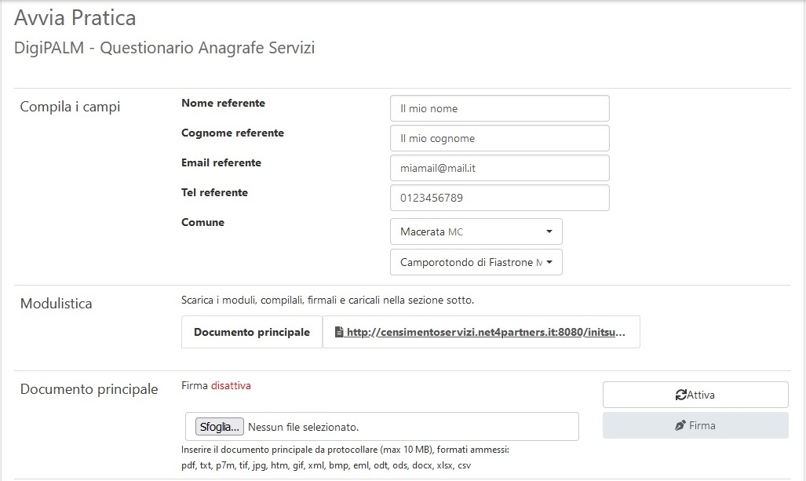
URL questionario
Selezionare provincia/comune
Inserire i dati richiesti

Vi verrà riproposto nella sezione “Modulistica” l’URL del questionario, ma se avete già provveduto alla sua compilazione non ne avrete bisogno, in caso contrario potete accedere al modulo di compilazione on-line anche da qui.
In ogni caso una volta completata la compilazione e avere ottenuto il file pdf riepilogativo con tutte le informazioni inserite salvatelo su una cartella del vostro PC.
ATTENZIONE: Il modulo deve essere sottoscritto digitalmente dal legale rappresentante dell’ente o da altro soggetto autorizzato.

La sottoscrizione può avvenire indifferentemente in una delle 2 diverse modalità alternative descritte nel seguito.
- Firma digitale dal proprio computer
- Firma digitale sul sistema PROCEDIMARCHE (calamaio)

Firma digitale - dal proprio computer

Se si sceglie di firmare digitalmente dal proprio computer sarà necessario:
- utilizzare il vostro abituale programma di sottoscrizione installato sul vostro computer e procedere alla sottoscrizione del file pdf ottenuto a conclusione della compilazione del questionario;
- salvare il file pdf sottoscritto digitalmente su una cartella del proprio computer;
- effettuare le seguenti operazioni sul sistema PROCEDIMARCHE.
Cliccare su “Scegli file” per selezionare il modulo sottoscritto digitalmente e salvato su una cartella del proprio computer.
Scegliere il file dalla cartella del Vs computer all’interno della quale l’avevate salvato

Al posto della scritta “Nessun file selezionato” deve comparire il nome del file da Voi scelto

A questo punto si può andare alla fase: Invio del questionario.

Firma digitale – usando la funzione calamaio di PROCEDIMARCHE

Se si sceglie di firmare digitalmente attraverso il sistema PROCEDIMARCHE effettuare le seguenti operazioni:
- Questo sistema è disponibile SOLAMENTE ai sottoscrittori che hanno a disposizione un TOKEN di firma; se il sottoscrittore ha a disposizione un dispositivo di firma OTP la funzionalità non è disponibile (pertanto occorre optare per la firma digitale dal proprio computer, utilizzando il vostro abituale programma di sottoscrizione)
- effettuare le seguenti operazioni sul sistema PROCEDIMARCHE

Se “Disattivata” cliccare su “Attiva”
Verificare se la funzionalità di firma è “Attiva” o “Disattivata”

Vi viene proposto di scaricare un componente di nome “Calamaio.jnlp” che dovete Conservare/Salvare ed Eseguire

Si aprono le seguenti finestre consentendone l’esecuzione cliccando su “Esegui”

Terminata questa operazione la firma è attiva

Cliccare su “Scegli file” per selezionare il modulo sottoscritto digitalmente e salvato su una cartella del proprio computer.
Scegliere il file dalla cartella del Vs computer all’interno della quale l’avevate salvato
Al posto della scritta “Nessun file selezionato” deve comparire il nome del file da Voi scelto

Accertatevi di aver inserito il Vs dispositivo di firma nel PC
Cliccare quindi su “Firma”

Se il dispositivo di firma viene riconosciuto viene proposta la seguente finestra:
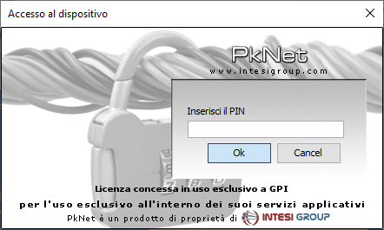
Nella quale digitare il Vs PIN

Se la procedura di firma è andata a buon fine il sistema PROCEDIMARCHE segnala

che “Il file è stato firmato correttamente”

Invio del questionario
Completate le fasi precedenti e avendo caricato il file firmato digitalmente in una delle 2 modalità possibili, potete procedere all’INVIO DELLA DOMANDA cliccando sul pulsante “Avvia”.

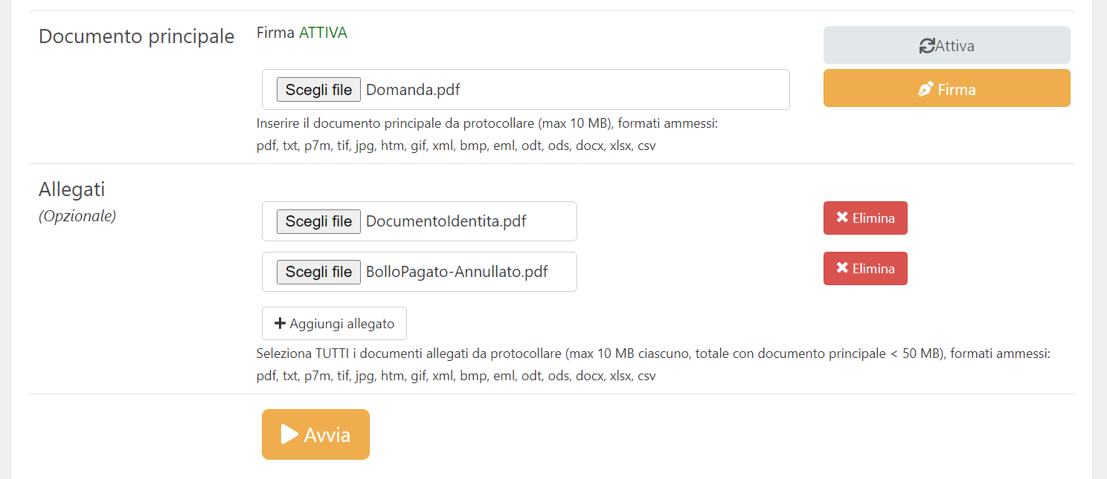
Cliccare su Avvia

N.B.
se avete adottato la modalità di Firma digitale dal proprio computer potete procedere anche se manca la scritta in verde ATTIVA, questa è rilevante solo se state utilizzando Calamaio.

Verifica esito dell’invio

L’esito dell’operazione è dimostrato dalla pagina del sistema PROCEDIMARCHE all’interno della quale sono indicate tutte le istanze inviate

